Отчет о проделанной работе МБУ ДК «Восток»
за период с 29 ноября по 5 декабря 2021 года

01.12 прошла онлайн публикация «Календарь памятных дат». 1 декабря 1853 года русская эскадра под командованием Нахимова разгромила турецкий флот у мыса Синоп.
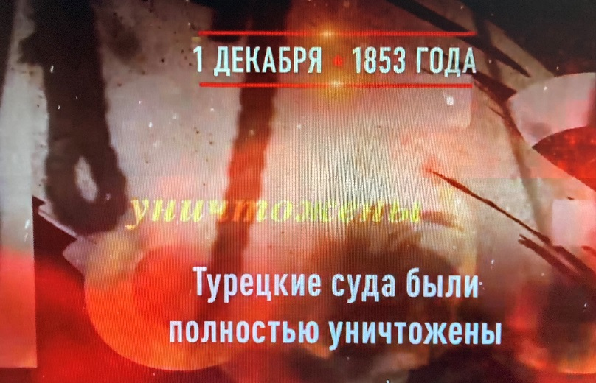
01.12 в формате онлайн прошел флешмоб #МойПервыйСнег. Каждый желающий подписчик мог прислать свое фото и принять участие в флешмобе.
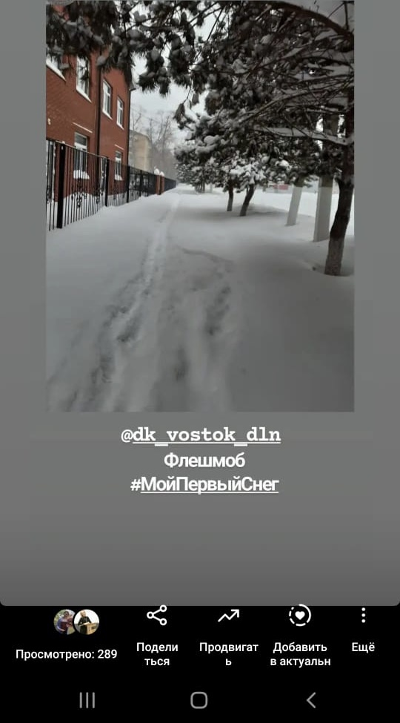
03.12 в день памяти Неизвестному солдату, прошла онлайн публикация «Календарь памятных дат» и публикация «Чтим память Неизвестному солдату». 3 декабря 1966 года у Кремлевской стены торжественно захоронили прах неизвестного солдата.
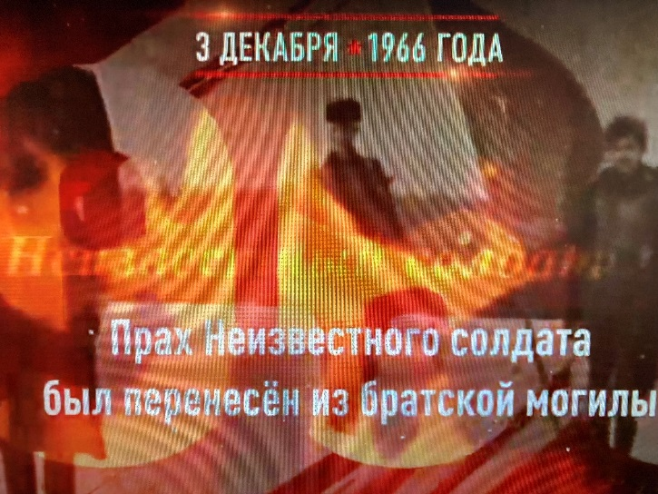
04.12 в 9.00 на городской площади прошла «Зарядка чемпионов». Провела зарядку Татьяна Воронова, учитель физической культуры МБОУ»Лицей».
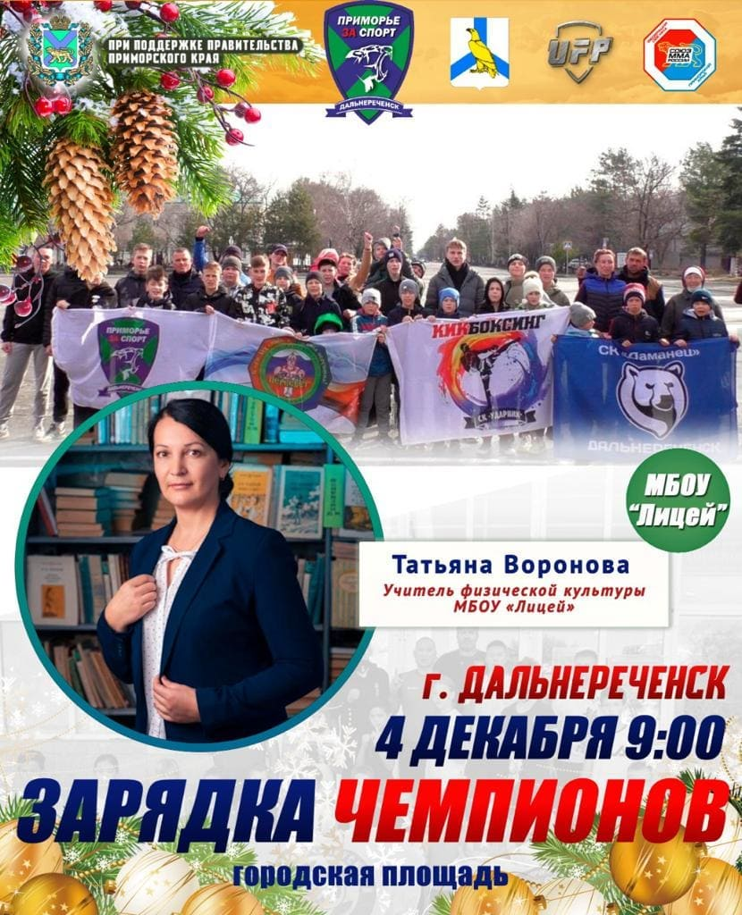
04.12 в микрорайоне Графский в лесном массиве г. Дальнереченска прошло открытие новой лыжной трассы с выходом на старую трассу. Для подготовки базы были вырублены кустарники, выкошена трава, сделано водоотведение, выровнены спуски и подъёмы, отсыпана территория базы, установлен пункт бесплатного проката и обогрева В день открытия базы всех гостей радовали своими музыкальными номерами солисты и коллективы ДК «Восток». Для поднятия духа и разогрева мышц президент «АНО Академия Киокусинкай г. Дальнереченск, КСМ по Киокусинкай каратэ-до», провел разминку.
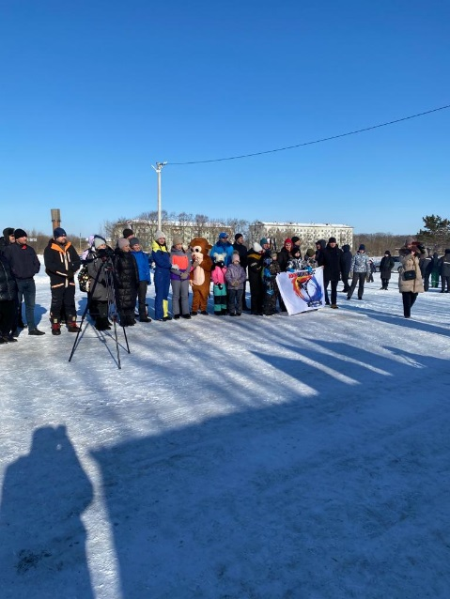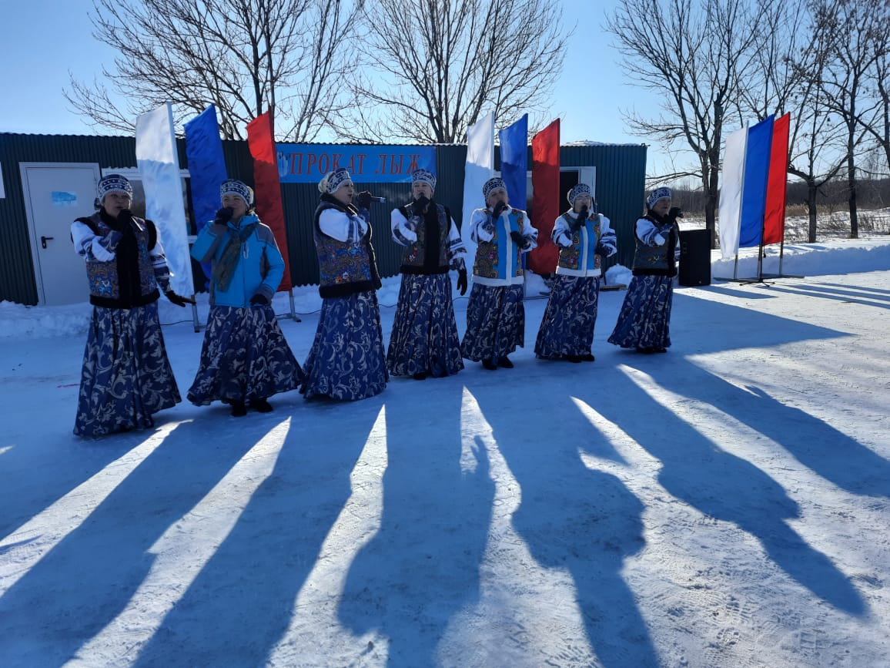

Отчет о проделанной работе Дома культуры имени В. Сибирцева
1.12 в фойе Дома культуры проходит выставка зимних поделок «Птицы в зимнем лесу». Работы выполнены техникой «Пластинографии».
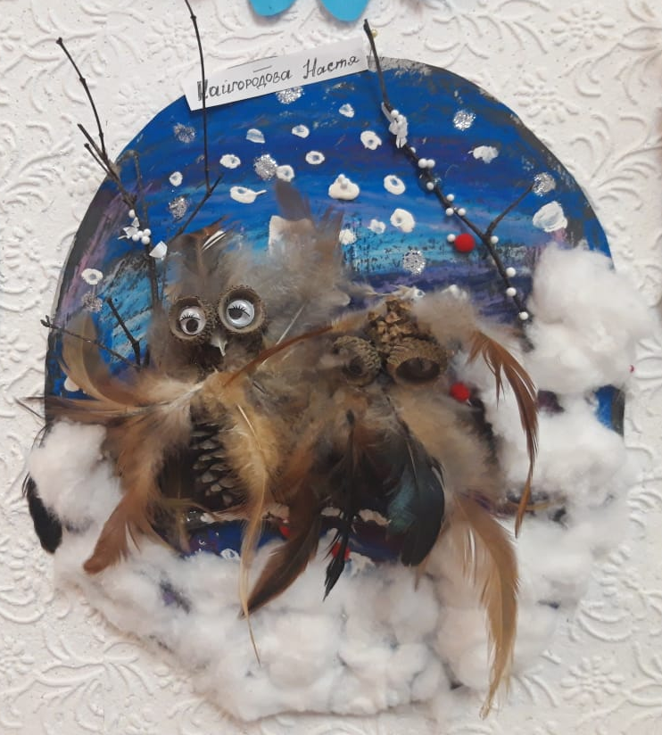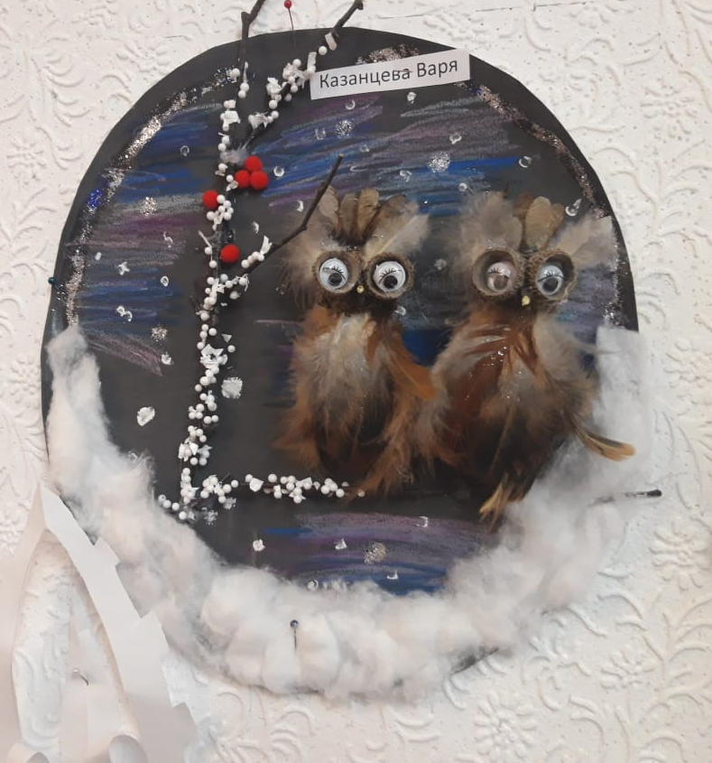
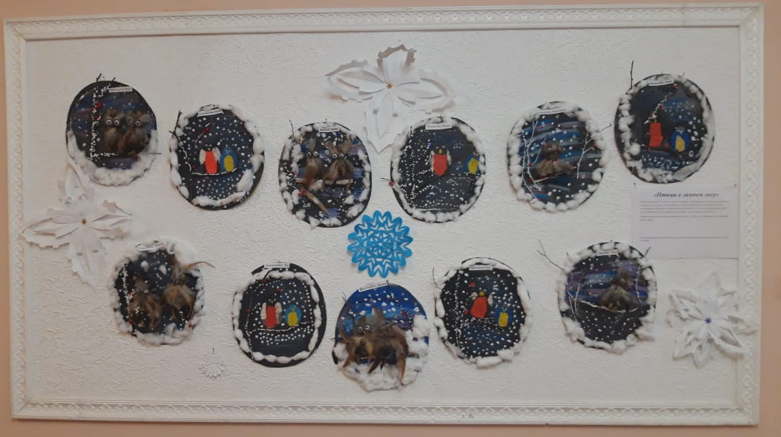
2.12 в онлайн была размещена публикация ко Всемирному Дню борьбы со СПИДом. Ежегодно этот день отмечается 1 декабря. Этот День стал одним из самых важных международных дней, связанных с вопросами здравоохранения.
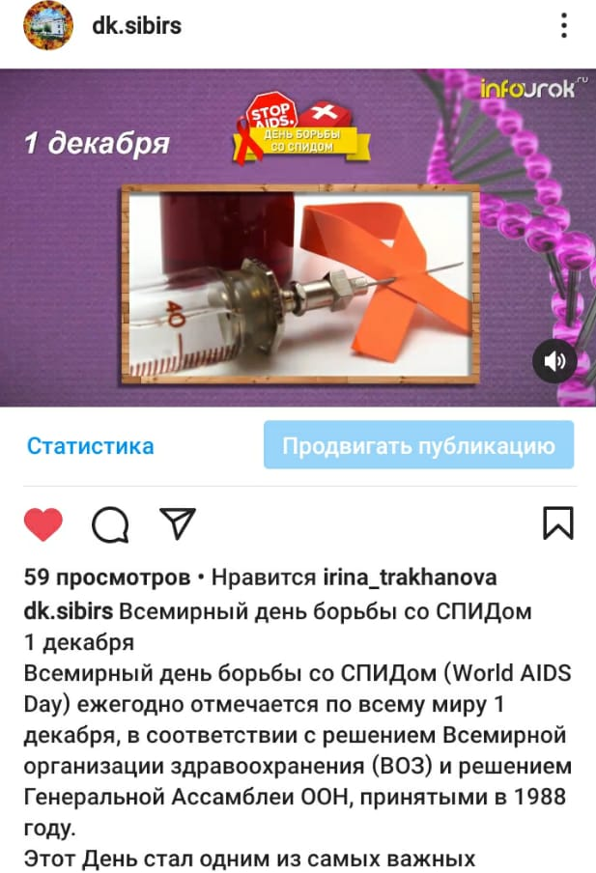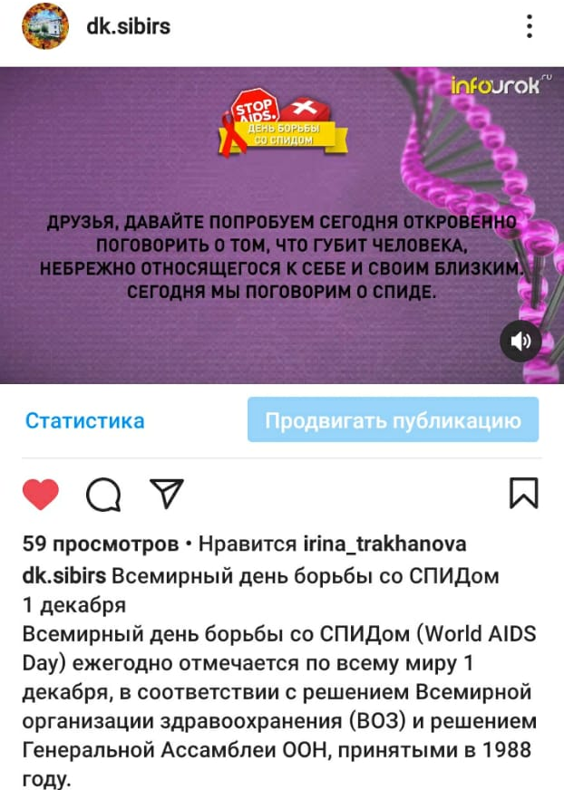
3.12 в онлайн формате размещена публикация ко Дню воинской Славы России. 3 декабря в России отмечается памятная дата - День Неизвестного солдата. Этот день, дань уважения бессмертному подвигу павших защитников Отечества, чьи имена остались неизвестными.
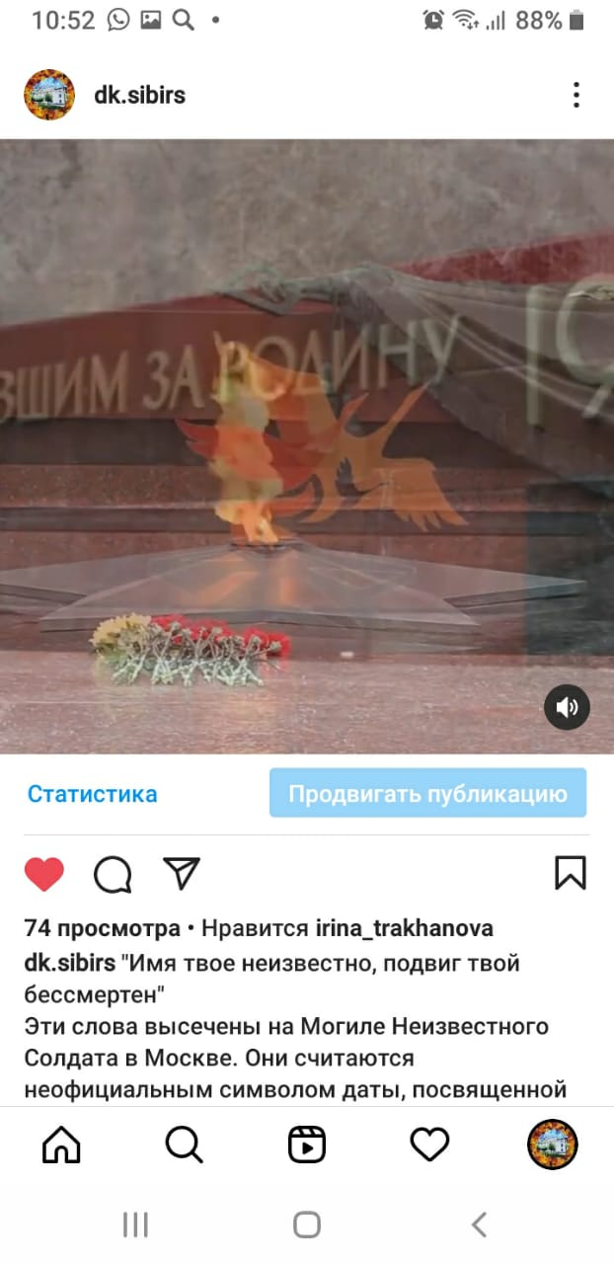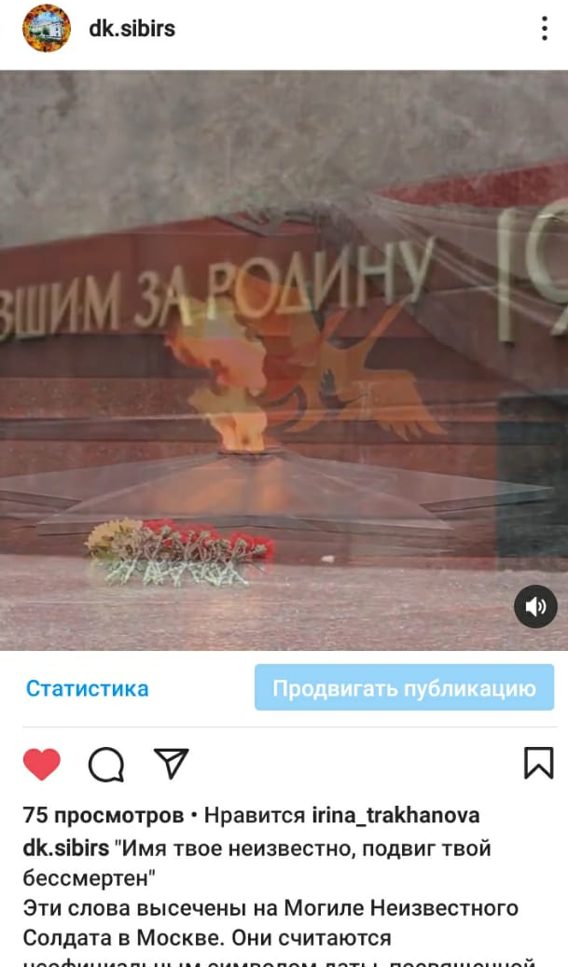
Отчет о проделанной работе клуба «Космос» с. Грушевое

01.12 в клубе «Космос» прошел познавательный час у выставки «Наши достижения». Грамоты, дипломы, благодарственные письма, были размещены на стенде клуба.
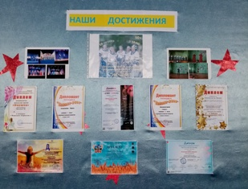

02.12 Прошла акция помощи и внимания пожилым людям «Помоги человек человеку» к декаде инвалидов. Работники клуба организовали рейд милосердия и посетили на дому людей с ограниченными возможностями, принесли им рисунки детей, нарисованные в подарок людям, поздравили их с прошедшим Днем матери, пожелали крепкого здоровья и долгих лет жизни.
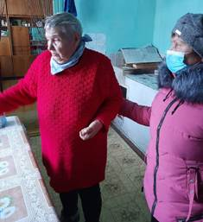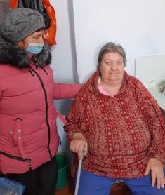
03.12 была размещена онлайн публикация «Памятная дата России» ко Дню Неизвестного Солдата. Этот памятный день призван увековечить память, воинскую доблесть и бессмертный подвиг советских и российских воинов, которые погибли в боевых действиях и чьи имена остались неизвестными.
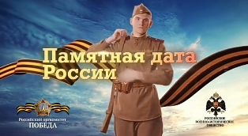

03.12 в клубе «Космос» прошла творческая встреча для жителей села в рамках проекта «Добрые встречи». На мероприятие собрались люди пожилого возраста, весело пообщались, вспоминали свое детство, рассказывали, как в молодости приходили на посиделки после трудового дня. Частушки, забавы, все это ожидало гостей мероприятия.
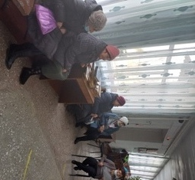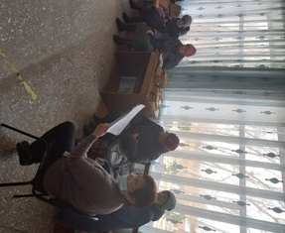

04.12 в клубе села «Космос» прошла конкурсная программа для детей «Путешествие в Читай –город». Мероприятие проходило в фойе клуба. Ребята отвечали на вопросы викторины, участвовали в конкурсах и эстафетах
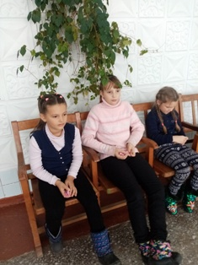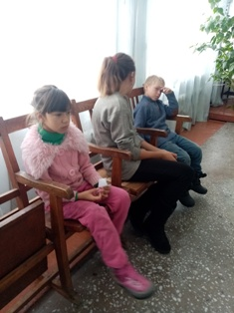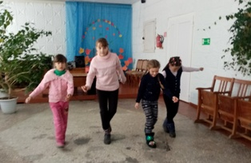

05.12 была размещена онлайн публикация «День воинской славы России». 5 декабря 1941 года. В этот день началось контрнаступление Красной Армии против немецко-фашистских войск в битве под Москвой.
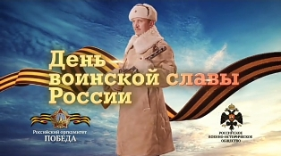

Отчет о проделанной работе клуба с. Лазо
30.11 в клубе села Лазо прошла игровая программа для учащихся 2-х классов МБОУ «СОШ №5» «Вместе весело играть». Игровая программа состояла из интересных конкурсов и развлечений, где от ребят требовалось внимание, ловкость, находчивость, воображение творчество.
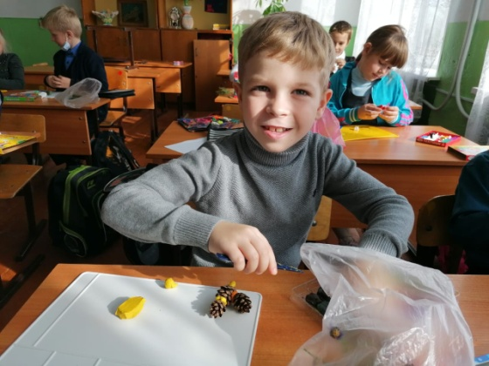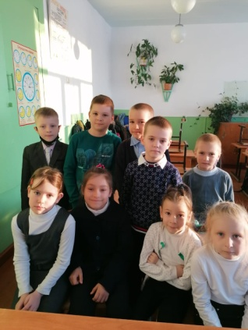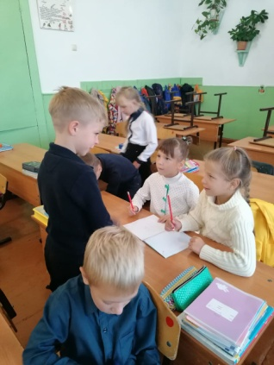

02.12 прошла акция декады инвалидов «Помогая другим, помогаешь себе». Лазовский клуб для жителей села сделали небольшие подарки, которые были подарены людям с ограниченными возможностями.

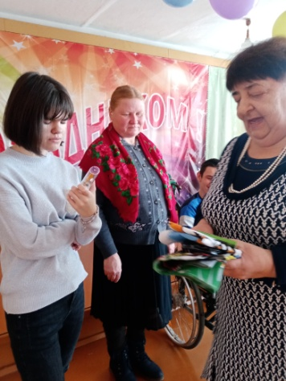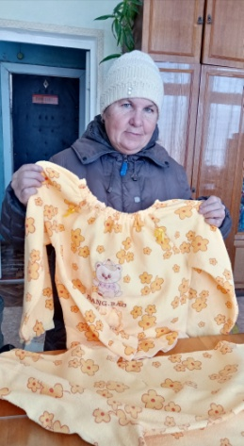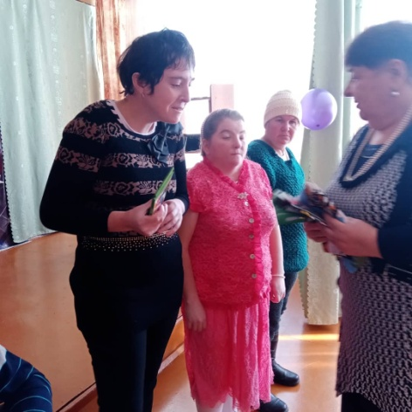

03.12 прошла акция ко Дню неизвестного солдата. Мероприятие проходило на площади села Лазо. Были возложены венки к памятнику воинов погибших в годы Великой отечественной войны.

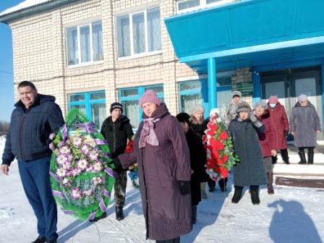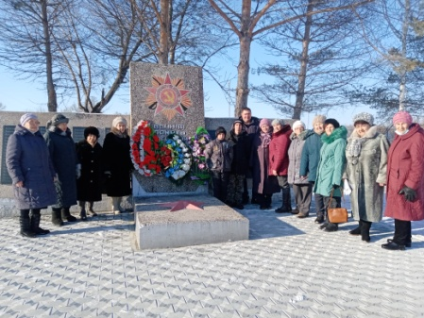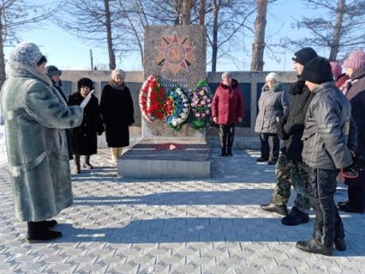
04.12 в клубе села Лазо прошла развлекательная программа для людей с ограниченными возможностями «Люди красивы своей добротой». На мероприятии был предоставлен «открытый микрофон», на котором участники мероприятия могли показать свои творчески способности. Прозвучали слова поздравления, пожелания от родных и близких.
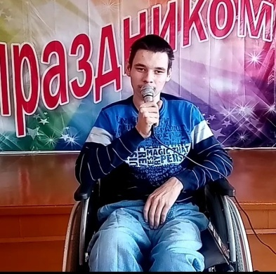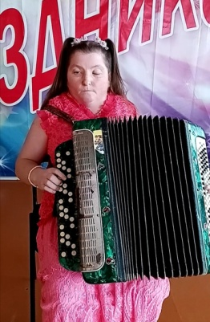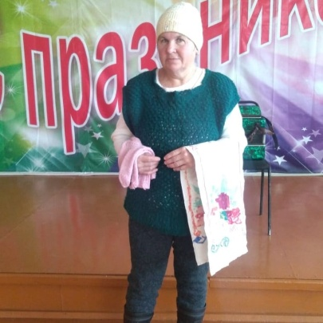

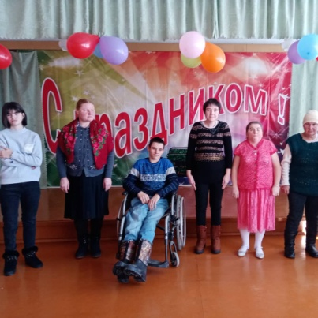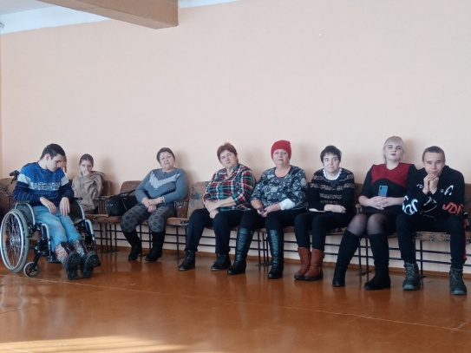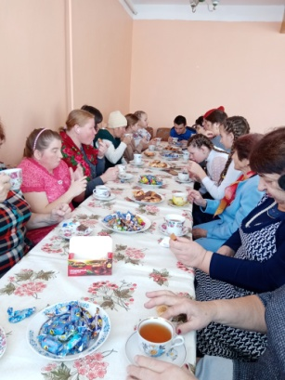

04.12 в клубе села Лазо прошла развлекательная программа для молодежи «Молодежь улыбается, или просто…хорошее настроение». Для молодых людей развлекательная программа прошла с играми и зажигательными танцами.
